- 本检测脚本使用了python编写。
使用方式直接打开脚本所在终端，先给python脚本赋权限。使用指令
sudo chmod 777 lidar_identifier.py
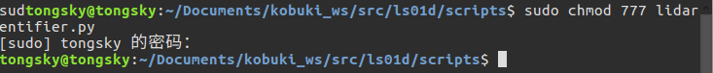

运行脚本使用命令
./lidar_identifier.py
或者
Python lidar_identifier.py
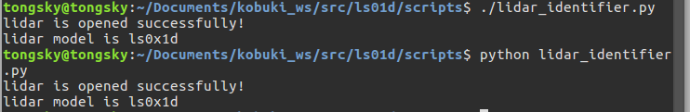

两种版本雷达测试
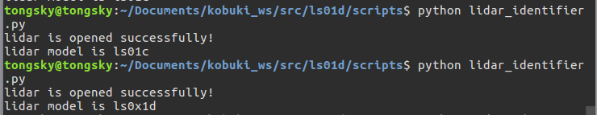
如果运行错误，可缺失Python模块
本脚本依赖模块有以下几个
import math
import time
import serial
from array import *

主要是 pyserial，其他应该默认自带
可以使用 sudo pip install pyserial 来安装串口模块

